SOP KONINGIN BEATRIXSCHOOL 2021-2025

De ondersteuningsstructuur op school

De ondersteuningsstructuur van de school is het systeem waarmee de school het onderwijs evalueert en de ontwikkeling van individuele leerlingen volgt, ook wel de zorgstructuur genoemd. Onderdeel hiervan is een team dat de uitvoering van de basisondersteuning en extra ondersteuning coördineert en stimuleert. Dit team geeft deze ondersteuning vorm samen met onder meer de leerling, de leerkracht(en), ouders, de adviseur passend onderwijs van het samenwerkingsverband, de schoolmaatschappelijk werker en andere deskundigen. In het schoolplan wordt beschreven wie en met welke expertise onderdeel is van die ondersteuningsstructuur en hoe dit zichtbaar wordt gemaakt voor de leerkrachten, ouders en leerlingen.

De zorg binnen onze school wordt gecoördineerd door de IB-er en wordt mede uitgevoerd door de specialisten gedrag, taal, rekenen, ICT en educatief partnerschap. De school werkt met de zorgpiramide:

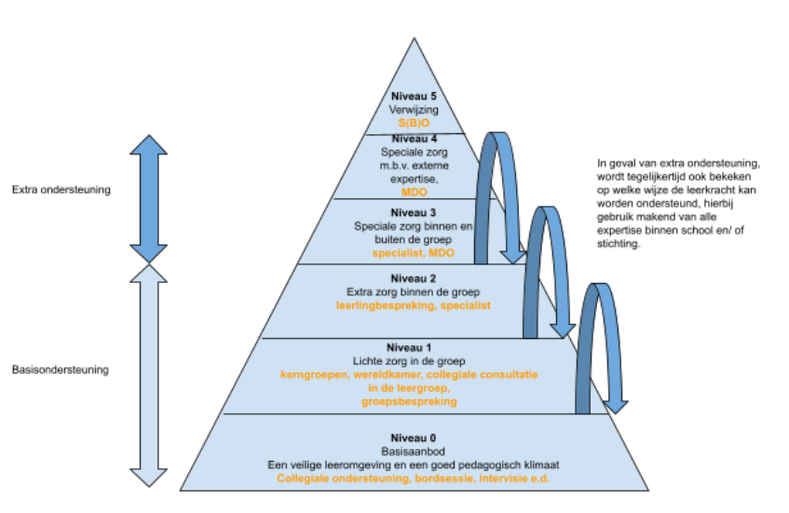
Deze zorgpiramide is uitgewerkt in een fasen model, bestaande uit 6 niveaus van zorg, dat samen met het team is uitgewerkt.

Om kwalitatief zo goed mogelijk onderwijs te geven en te blijven geven, en in te spelen op de verschillende onderwijsbehoeften, zorgen wij ervoor dat er voldoende kennis en kwaliteit in huis is. Naast ervaren en bekwame groepsleerkrachten is er veel andere kennis en expertise binnen school aanwezig in de vorm van specialisten voor rekenen, taal, gedrag, ouders en ICT. Zij sturen de bijbehorende kerngroepen aan en zorgen voor input voor de studiedagen.
Hierbinnen heeft ouderbetrokkenheid op onze school de speciale aandacht (specialist ouderbetrokkenheid, kerngroep ouderbetrokkenheid, ouderkamer, ‘op de koffie bij de directie', ouderbetrokkenheid 3.0). Wij zien de noodzaak van educatief partnerschap omdat een goede communicatie tussen school en ouders het sociaal-emotioneel functioneren, de werkhouding en de schoolprestaties van leerlingen doet toenemen.

Op termijn willen wij 99% van onze leerlingen binnen de eerste niveaus houden. Verder willen wij onze basis verstevigen (zorgniveau 0, 1 en 2) zodat minder nodig is binnen extra aanbod (zorgniveau 3 en 4).

Binnen zorgniveau 0 hebben leerlingen voldoende profijt van het positieve basisaanbod binnen de groep. De verantwoordelijkheid voor dit basisaanbod ligt binnen dit niveau 100% bij de leerkracht.
Hierbij kan worden gedacht aan bijvoorbeeld:
- Sterk positief pedagogisch klimaat binnen de gehele school, met veel aandacht aan het bieden van duidelijkheid, structuur en regels, hierbij werkend vanuit PBS
- Werken vanuit de middenmoot, ondersteund vanuit het werken met Focus PO
- Verlengde schooldag
- Gesprekkencyclus, met aandacht voor zowel ouders als de leerling (startgesprekken, rapportgesprekken, adviesgesprekken)
- Aanbod zij-instromers (na input vanuit brede intake)
- Groeps- en leerlingenbesprekingen (beiden minimaal 2x per jaar), waarin door zowel leerkracht als specialisten wordt meegedacht met de leerkracht

Binnen zorgniveau 1 hebben leerlingen meer nodig dan binnen zorgniveau 1 kan worden geboden. Zodoende behoeven zij lichte zorg binnen de groep. Ook in dit geval ligt de verantwoordelijkheid voor het realiseren van de extra ondersteuning volledig bij de leerkracht. Mocht hierbij gebruik worden gemaakt van de inzet van een onderwijsassistent, dan gebeurt dit onder verantwoordelijkheid van de leerkracht. De leerkracht kan hierbij altijd gebruik maken van collegiale consultatie of expertise vanuit de kerngroepen en wereldkamer. Indien nodig kan ook gebruik worden gemaakt van de specialisten, SMW en IB. Dit betreft kortdurende consultatiemomenten.
Als deze lichte vorm van interventie succesvol is gebleken, kan worden besloten dat de leerling weer terug kan naar zorgniveau 0. Mocht deze vorm van interventie onvoldoende zijn, kan gekozen worden voor zorgniveau 2.

Binnen zorgniveau 2 is er extra zorg nodig binnen de groep. Dit betekent dat er een handelingsplan wordt opgestart. Ook hiervoor geldt dat de inzet van een onderwijsassistent volledig onder verantwoordelijkheid van de leerkracht gebeurt. In deze fase worden interne specialisten ingeschakeld, passend bij de hulpvraag van de leerling. Binnen school zijn de volgende specialisten in beeld:
- Specialist taal: Annelize Solleveld
- Specialist rekenen: Carina de Vries
- Specialist gedrag: Adrienne Dekkers, Nella Maas
- Specialist Wereldkamer en Brede Intake: Janneke van der Plas
- Specialist Beweging en Cultuur: Erwin van Noort
- Specialist Ouderbetrokkenheid: Mariëlle Remmelzwaal
- Specialist ICT (o.a. voor compenserende middelen): Rick Krijtenburg

Binnen zorgniveau 3 ligt de focus op het inzetten van zware curatieve interventies. Om tot dit besluit te kunnen komen, wordt de expertise vanuit het multidisciplinair team binnen een MDO (multidisciplinair overleg) ingezet. Afhankelijk van de hulpvraag kunnen de volgende externe experts worden gevraagd mee te denken:
- Adviseur passend onderwijs SPOHH: Els Huizenga
- Schoolmaatschappelijk werk, SMW: Kim van Hagen (wordt tijdelijk vervangen door Vincent Aelbers)
- Schoolarts: Gerrit Tirtamenawi
- Jeugdverpleegkundige: Thamar Spaans
- Jeugdverpleegkundige 0-4 jaar: Christa van Rijs
- Gezinscoach CJG: Bernice Echteld
- Leerplichtambtenaar: Tamara Janssen
- Orthopedagoog HCO: Irene van Gasteren
Ook binnen zorgniveau kan gebruik worden gemaakt van interne specialisten, zoals binnen zorgniveau 2 het geval is.

Binnen zorgniveau 4 ontvangen leerlingen externe ondersteuning binnen de groep. Om dit arrangement te realiseren wordt een OPP (ontwikkelingsperspectief) gemaakt. Dit overstijgt de basisondersteuning. De leerkracht is eigenaar van zijn handelen en het OPP. De IB-er is eigenaar van alle praktische zaken rondom de aanvraag van het arrangement.

Binnen zorgniveau 5 is binnen MDO samen met de ouders besloten dat de school handelingsverlegen is en niet de begeleiding aan de leerling kan bieden wat nodig is. Zodoende wordt besloten om door te verwijzen richting S(B)O.

Interne begeleiding en Interne specialisten in beeld

Externe specialisten in beeld

